Детям о профессии портной

Беседа для детей о профессии Портного

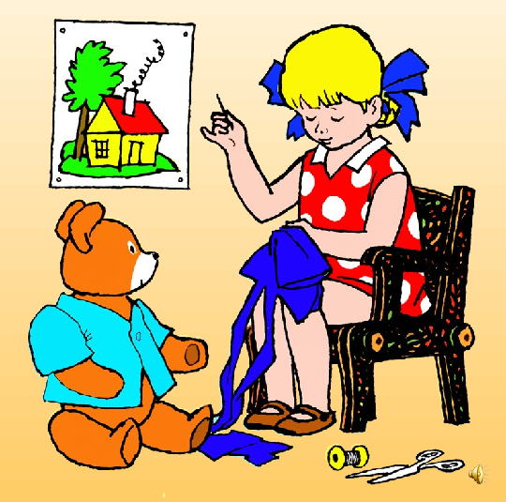

Помните ли вы, дорогие друзья, такую считалочку:
На златом крыльце сидели:
Царь, царевич, король, королевич,
Сапожник, портной...
— Говори, кто ты будешь такой?
Король, королевич и портной сидят рядом! Еще бы, портной — очень древняя и уважаемая профессия! Портные одевают нас и летом, и зимой, и осенью, и весной, даря нам красивые платья и сарафаны, юбки и блузки, пальто и куртки.
В давние времена, когда первобытные люди одевались в одежды из звериных шкур, они научились сшивать их с помощью воловьих жил. А первобытная игла представляла собой тонкую, но крепкую, заостренную пластинку из камня.
Много позже появились стальная игла и льняная нитка, и на много десятилетий они оставались главным инструментом портного. С их помощью портные сшивали куски кожи, меха, ткани.
В XVIII-XIX веках появились первые швейные машины. Сначала они выполняли только самые простые операции по сшиванию краев ткани, но постепенно механики вносили в устройство швейных машин все новые и новые усовершенствования. И вот с помощью швейной машины стало возможно не только шить, но и вышивать, обметывать петли, простегивать подкладку и даже пришивать пуговицы.
В чем состоит работа портного?
Сейчас это во многом зависит от того, где работает портной. Шьет ли он одежду по индивидуальному заказу, работает в ателье или на швейной фабрике.
Поговорим сначала о тех портных — мастерах высокого класса, которые шьют одежду по заказу клиента.
Портные, как правило, имеют специализацию. Есть мастера, которые шьют только легкие платья, блузки, сарафаны, нарядные вечерние туалеты из шелка, шерсти, бархата, атласа и других легких материалов.
А есть мастера, которые шьют верхнюю одежду: пальто, плащи, пиджаки, куртки, шубы.
Есть портные, занятые шитьем белья.
Есть и те, которые шьют специальную одежду. Ее коротко называют спецодеждой для рабочих разных специальностей (пожарных, спасателей, врачей, дорожных рабочих и т.д.).
Наконец, есть портные, которые заняты пошивом головных уборов — шляп, шапок, беретов (их называют модистами).
Представьте, что ваша старшая сестра заканчивает школу, и ей нужно нарядное платье для выпускного бала.
Мама уже купила красивую шелковую материю, портной взялся за пошив платья. Сначала с помощью сантиметровой ленты он снимает мерки с вашей сестры и записывает все цифры в особую тетрадь.
Затем предлагает фасон и, если фасон понравился девушке, зарисовывает его в эту же тетрадь.
Потом портной приступает к раскрою ткани, и в этом ему помогают большие острые портновские ножницы.
Когда ткань раскроена, портной сметывает ее, как говорится, на «живую нитку», то есть сшивает крупными стежками.
Наконец, наступает волнующий момент первой примерки! Ваша сестра примеряет перед зеркалом полуготовое платье, портной подгоняет его точно по фигуре.
Затем портной приступает непосредственно к шитью.
Когда платье сшито, его разглаживают утюгом.
И вот наступает торжественный момент, когда девушка надевает готовое платье. Легкая струящаяся ткань, красивый фасон превращают ее в настоящую юную принцессу! Искусный мастер сумел подарить ей радость!
Послушайте стихотворение.
Новое платье
Любит Аллочка наряды —
Новым платьям очень рада!
Просит бабушку свою:
— Сшей мне платьице из шелка
С длинной пышною оборкой!

— Ну, конечно же, сошью!
Ведь портнихой я была.
Нитки, ножницы, игла —
Вот мой главный инструмент.
Всё сошьем в один момент!

Шёлк красив, с отливом синим,
Тонкий и блестящий он.
Мерку мы сначала снимем,
Вместе выберем фасон.

Стол клеенкою покроем
И тогда займемся кроем.
Все мы сделаем по мерке,
Приготовимся к примерке.

После платьице примерим,
Хорошо ль сидит, проверим.
Швы сошьем мы на машинке,
Станет внучка как с картинки!
Если портной работает в ателье, то входит в состав небольшой бригады, в которой у каждого свои обязанности. Кто-то из портных выполняет ручные работы с помощью иглы, ножниц, кусочка мела, кто-то работает на швейных машинках — соединяет детали одежды при помощи швов и строчек, кто-то занят утюжкой платья, пальто или блузки. Важно, чтобы готовая вещь порадовала заказчика!
Если портной работает на швейной фабрике, то здесь он входит в состав большого коллектива швейников. Одежду на фабриках шьют крупными партиями, а модели разрабатывают художники Дома моделей. Раскроенную ткань передают в бригаду портных: одни портные сметывают ее, другие сшивают, третьи утюжат.
Давайте вместе с вами подумаем, какие свойства нужны портному?
Правильно! Общительность — умение легко и свободно общаться с заказчиком, умение его выслушать и понять, каким ему хочется увидеть свое новое пальто или платье. А еще ему нужен вкус, умение работать аккуратно, кропотливо, добиваясь совершенства, чтобы люди сказали: «У этого портного — золотые руки!»
В чем состоит работа портного?
Как работает портной по индивидуальному пошиву одежды?
Как работают портные в ателье? На швейной фабрике?
Умеете ли вы шить?
Шьете ли платья куклам?
Хотели бы вы стать портным?
Какие качества необходимы портному?
Автор: Шорыгина Татьяна Андреевна

